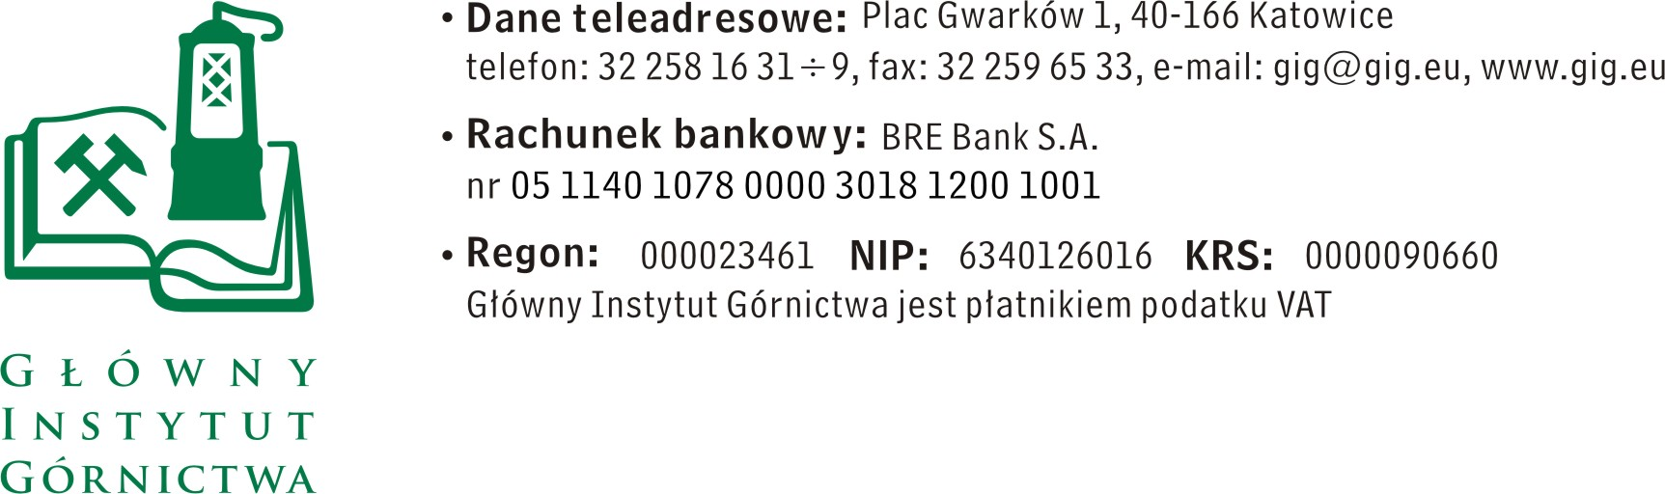

FZ - 1/4273/KB/14 Katowice, dn. 12.01.2015 r.

Zmiana Specyfikacji Istotnych Warunków zamówienia na dostawę materiałów biurowych

Uprzejmie informujemy, że w związku z wprowadzonymi zmianami w zakresie
warunków gwarancji i postępowania reklamacyjnego zostaje zmieniony SIWZ
oraz termin składania ofert na dzień 19.01.2015.

Podstawa prawna: Art. 38 pkt 4 i 4 a ustawy Prawo Zamówień Publicznych
(Dz. U. 2013 r., poz. 907, z późniejszymi zmianami )

Z poważaniem,
Przewodniczący Komisji Przetargowej

mgr Monika Wallenburg

